Giáo viên nộp sản phẩm : Trần Thị Thu Thuỷ
Đơn vị : Trường THPT NGUYỄN HUỆ

TRƯỜNG THPT NGUYỄN HUỆ  --------------------  (Đề thi có …. trang) | KÌ THI TỐT NGHIỆP THPT NĂM 2025  MÔN: LỊCH SỬ  Thời gian làm bài 50 phút, không kể thời gian phát đề
Họ, tên thí sinh: .........................................................................................................................................
Số báo danh:...............................................................................................................................................

I. PHẦN TRẮC NGHIỆM NHIỀU LỰA CHỌN
Câu 1[1.2_ 1_1_1].Việc mở rộng không gian địa lí của chủ nghĩa xã hội sau Chiến tranh thế giới thứ hai (1939-1945) trước hết diễn ra ở khu vực nào sau đây?
A. Đông Âu. B. Châu Phi. C. Châu Á. D. Mỹ Latinh.
Đáp án: A
Câu 2[2.4_1_1_1]. Trong lịch sử Việt Nam, dòng sông nào đã ghi dấu ấn trong các cuộc kháng chiến chống Nam Hán (938), chống Tống và chống Mông – Nguyên (thế kỉ XIII)?
A. Sông Bạch Đằng. B. Sông Cửu Long.
C. Sông Lục Nam. D. Sông Vàm Cỏ.
Đáp án: A
Câu 3. [3.5_1_1_1]. Liên Hợp Quốc được thành lập nhằm mục đích nào sau đây?
A. Phát triển mối quan hệ giữa các dân tộc.
B. Kết thúc mọi tranh chấp trên thế giới.
C. Quốc tế hóa chiến tranh xâm lược.
D. Tiến lên xây dựng chủ nghĩa xã hội.
Đáp án: A
Câu 4. [4.8_1_1_1]. Quốc gia nào được xác nhận là thành viên ASEAN 6?
A. Bru-nây. B. Việt Nam. C. Mi-an-ma. D. Cam-pu-chia.
Đáp án: A
Câu 5. [4.9_1_1_1]. Một trong những trụ cột của cộng đồng ASEAN là cộng đồng
A. Kinh tế. B. Nghệ thuật. C. Du lịch. D. Quân sự.
Đáp án: A
Câu 6[5.10_1_1_1]. Một trong bốn địa phương giành được chính quyền sớm nhất trong Cách mạng tháng Tám năm 1945 là
A. Bắc Giang. B. Tuyên Quang. C. Hải Phòng. D. Quảng Ninh.
Đáp án: A
Câu 7 [5.11_1_1_1]. Để mở đầu cho cuộc chiến tranh xâm lược Việt Nam lần thứ hai, Pháp đã tấn công
A. trụ sở Ủy ban hành chính Nam Bộ.
B. cơ quan Trung ương cục miền Nam.
C. căn cứ Củ Chi và địa đạo Vĩnh Mốc.
D. cửa biển Thuận An và kinh đô Huế.
Đáp án: A
Câu 8[5.12_1_1_1]. Trong chiến lược “Việt Nam hóa chiến tranh (1969-1973)”, Mĩ đã sử dụng ở miền Nam Việt Nam
A. quân đội Sài Gòn là chủ yếu. B. quân Mỹ là chủ yếu.
C. chỉ quân đội Sài Gòn. D. quân Mĩ đóng vai trò quan trọng.
Đáp án: A
Câu 9. [6.14_1_1_1]. Đường lối đổi mới đất nước ở Việt Nam từ năm 1986 được đề ra trong bối cảnh nào sau đây?
A. Nền kinh tế bị khủng hoảng. B. Nhà nước cách mạng non trẻ.
C. Chiến tranh lạnh vừa chấm dứt. D. Đất nước bị chia cắt thành hai miền.
Đáp án: A
Câu 10 [7.16_1_1_1]. Phong trào nào sau đây được Phan Bội Châu tổ chức trong giai đoạn 1905 đến 1908?
A. Đông Du. B. Cải cách. C. Bạo động D. Tây học.
Đáp án: A
Câu 11. [8.19_2.2_1] Năm 1925, Nguyễn Ái Quốc có hoạt động nào sau đây?
A. Sáng lập Hội Việt Nam cách mạng Thanh niên.
B. Tuyên bố thành lập nước Cộng hòa Việt Nam.
C. Triệu tập Hội nghị thành lập Đảng Cộng sản.
D. Biên soạn và đọc bản Tuyên ngôn độc lập.
Đáp án: A
Câu 12[1.2_2_2_1] Đối với nhân dân Liên Xô, sự ra đời của Liên bang Cộng hoà xã hội chủ nghĩa Xô viết không mang đến ý nghĩa nào sau đây?
A. Làm cho chủ nghĩa xã hội phát triển trở thành hệ thống trên thế giới.
B. Thể hiện sức mạnh đoàn kết, giúp đỡ nhau giữa các dân tộc Xô viết.
C. Phù hợp với các lợi ích chung của các dân tộc trên đất nước Xô viết.
D. Góp phần tăng cường vị thế của Nhà nước Liên Xô trên trường quốc tế.
Đáp án: A
Câu 13. [2.4_2_2_1]. Nội dung nào sau đây phản ánh không đúng nguyên nhân thắng lợi của cuộc khởi nghĩa Lam Sơn?
A. Chính quyền đô hộ khủng hoảng trầm trọng.
B. Sự chỉ huy tài giỏi của các tướng quân.
C. Tinh thần yêu nước, đoàn kết của nhân dân.
D. Tính chính nghĩa của cuộc chiến tranh.
Đáp án: A
Câu 14 [3.6_2_2_1]. Đâu là một trong những biểu hiện đối đầu về mặt quân sự của Trật tự thế giới hai cực I-an-ta?
A. Tổ chức Hiệp ước Bắc Đại Tây Dương (NATO) và Tổ chức Hiệp ước Vác-sa-va.
B. Kế hoạch phục hưng châu Âu (Mác-san) và Hội đồng tương trợ kinh tế (SEV).
C. Học thuyết Tơ-ru-man và Kế hoạch phục hưng châu Âu (Kế hoạch Mác-san).
D. Hệ tư tưởng tư bản chủ nghĩa và hệ tư tưởng Mác-Lênin (xã hội chủ nghĩa).
Đáp án: A
Câu 15[4.8_2_2_1]. Năm 2007, sự kiện nào đánh dấu một bước phát triển mới trong quá trình hoạt động của ASEAN?
A. Các nước thành viên ký bản Hiến chương ASEAN.
B. Campuchia trở thành thành viên chính thức của tổ chức.
C. Hiệp ước thân thiện với hợp tác ở Đông Nam Á được ký kết.
D. Cộng đồng ASEAN chính thức hình thành.
Đáp án: A
Câu 16[5.10_2_2_1] Hành động thể hiện sự nhạy bén, kịp thời của Đảng Cộng sản Đông Dương trước những chuyển biển của tình hình thế giới vào đầu tháng 8/1945 là
A. lập Ủy ban khởi nghĩa toàn quốc, ra quân lệnh số 1.
B. triệu tập Hội nghị toàn quốc của Đảng Tân Trào.
C. đã gấp rút thành lập 19 ban xung phong Nam tiến.
D. thành lập Ủy ban dân tộc giải phóng Việt Nam.
Đáp án: A
Câu 17[7.16_2_2_2_1]. Nội dung nào sau đây phản ánh đúng điểm mới trong hoạt động đối ngoại của Việt Nam trong những thập kỉ đầu của thế kỉ XXI?
A. Mở rộng sang lĩnh vực hỗ trợ nhân đạo và thiên tai.
B. Bình thường hóa quan hệ với các nước láng giềng.
C. Mở rộng hợp tác với hệ thống xã hội chủ nghĩa.
D. Thiết lập quan hệ đối tác chiến lược với ASEAN.
Đáp án: A
Câu 18[4.8_2_2_1] Sự kiện Việt Nam gia nhập ASEAN phản ánh điều gì trong quan hệ giữa các nước ở khu vực Đông Nam Á?
A. Chứng tỏ sự khác biệt về ý thức hệ có thể hòa giải.
B. Mở ra triển vọng liên kết ở khu vực Đông Nam Á.
C. ASEAN đã trở thành liên minh kinh tế- chính trị.
D. Chứng tỏ sự hợp tác giữa các nước ASEAN ngày càng hiệu quả.
Đáp án: A
Đọc đoạn tư liệu sau và trả lời câu hỏi 19 đến 21
"Hỡi đồng bào! Chúng ta phải đứng lên! Bất kỳ đàn ông, đàn bà, bất kỳ người giả, người trẻ không chia tôn giáo, đảng phái, dân tộc. Hễ là người Việt Nam thì phải đứng lên đánh thực dân Pháp để cứu Tổ quốc. Ai có súng dùng súng. Ai có gươm dùng gươm, không có gươm thì dùng cuốc, thuổng, gậy gộc. Ai cũng phải ra sức chống thực dân Pháp cứu nước....."
(Lời kêu gọi toàn quốc kháng chiến, Hồ Chí Minh toàn tập, NXB Chính trị quốc gia, tập 4, tr. 534, năm 2011)
Câu 19[5.11_1_1_1] Người đã ra Lời kêu gọi toàn quốc kháng chiến chống thực dân Pháp xâm lược lần thứ hai là
A. Chủ tịch Hồ Chí Minh.
B. Tổng Bí thư Trường Chinh.
C. Bí thư thứ nhất Lê Duẫn.
D. Tổng Bí thư Nguyễn Văn Linh.
Đáp án: A
Câu 20[5.11_2_2_1]. Vì sao cuộc kháng chiến toàn quốc chống Pháp bùng nổ ngày 19/12/1946?
A. Sự nhân nhượng đã đến giới hạn, nhân dân ta không thể lùi thêm được nữa, không còn sự lựa chọn nào.
B. Đó là thời điểm ta đã hoàn tất mọi công tác chuẩn bị cho cuộc kháng chiến, còn Pháp gặp khó khăn vì xung đột Pháp – Anh ở Nam Bộ.
C. Lúc này quân Pháp vừa tới Hải Phòng chưa kịp củng cố lực lượng, ta chủ động tấn công tạo thế áp đảo, bất ngờ.
D. Quân đội Pháp đã mở rộng đánh Hà Nội, ta không còn lựa chọn nào khác.
Đáp án: A
Câu 21 [5.11_3_3_1]. Bài học kinh nghiệm rút ra từ thắng lợi của cuộc kháng chiến chống Pháp (1945 – 1954) được vận dụng trong xây dựng đất nước hiện nay là
A. đoàn kết toàn dân, phát huy sức mạnh của nhân dân.
B. tận dụng thời cơ, chớp thời cơ cách mạng kịp thời.
C. kiên quyết, khéo léo trong đấu tranh quân sự.
D. kết hợp đấu tranh quân sự kết hợp với đấu tranh ngoại giao.
Đáp án: A
Câu 22[5.10_3_3_1] Bài học kinh nghiệm nào được rút ra từ thắng lợi của Cách mạng tháng Tám năm 1945 có thể vận dụng cho sự nghiệp xây dựng và bảo vệ Tổ quốc Việt Nam hiện nay?
A. Kết hợp sức mạnh của dân tộc với sức mạnh của thời đại.
B. Xây dựng lực lượng vũ trang nhân dân là nhiệm vụ hàng đầu.
C. Tăng cường liên minh chiến đấu giữa ba nước Đông Dưong.
D. Kết hợp đấu tranh quân sự với đấu tranh chính trị, ngoại giao.
Đáp án: A
Câu 23[8.19_3_3_1]. Nhận định nào sau đây là đúng về sự kiện Nguyễn Ái Quốc bỏ phiếu tán thành gia nhập Quốc tế Cộng sản và tham gia sáng lập Đảng Cộng sản Pháp [1920]?
A. Quyết định mang tính bước ngoặt về sự chuyển biến tư tưởng.
B. Tạo ra bước ngoặt vĩ đại trong lịch sử cách mạng Việt Nam.
C. Thiết lập được quan hệ giữa cách mạng Việt Nam với thế giới.
D. Đánh dấu Nguyễn Ái Quốc tìm được con đường cứu nước
Đáp án: A
Câu 24. [6.15_3_3_1]. Thực tiễn công cuộc đổi mới đất nước ở Việt Nam từ năm 1986 cho thấy
A. sự kiên định mục tiêu độc lập dân tộc và con đường đi lên xã hội chủ nghĩa.
B. việc thay đổi chế độ chính trị là nhân tố quyết định sự phát triển kinh tế.
C. kinh tế là nhân tố quyết định bản chất và sự ổn định của chế độ chính trị.
D. hội nhập quốc tế là điều kiện tiên quyết của tăng trưởng và ổn định xã hội.
Đáp án: A
II. PHẦN TRẮC NGHIỆM ĐÚNG/SAI
Câu 1[3.5+5+5+5_1+2+3+3_1+2+3+3_2]. Dựa vào bảng thông tin sau:
TT | Thời gian | Nội dung chính
1 | 1996-1998 | - Một trong những nước đầu tiên ký Hiệp ước Cấm thử hạt nhân toàn diện.  - Thành viên chính thức của Công ước Cấm vũ khí hoá học.
2 | 2008-2009 | -Uỷ viên không thường trực của Hội đồng Bảo an Liên hợp quốc.
3 | 2014-2016 | - Việt Nam bắt đầu cử lực lượng tham gia các hoạt động giữ gìn hoà bình của Liên hợp quốc.  - Thành viên của Hội đồng Nhân quyền.
4 | 2020-2021 | - Hoàn thành xuất sắc vai trò Uỷ viên không thường trực của Hội đồng Bảo an Liên hợp quốc.  - Liên hợp quốc thông qua Ngày Quốc tế chống dịch bệnh 27/12 do Việt Nam đề xuất.
a) Tư liệu đề cập đến những hoạt động và đóng góp tích cực của Việt Nam đối với tổ chức Liên hợp quốc.
Đáp án: Đúng
b) Việt Nam đã được bầu là ủy viên thường trực Hội đồng bảo an Liên hợp quốc trong hai nhiệm kỳ.
Đáp án: Sai
c) Những hoạt động và đóng góp của Việt Nam tại Liên hợp quốc đã khẳng định vai trò cường quốc trong quan hệ quốc tế.
Đáp án: Sai
d) Việt Nam đã thể hiện trách nhiệm quốc tế trong việc thực hiện mục tiêu quan trọng nhất của Liên hợp quốc.
Đáp án: Đúng
Câu 2. [5.12_1+2+3+3_1+2+3+3_2.] Cho đoạn tư liệu sau:
“… tình hình một nửa nước có chiến tranh, một nửa nước có hòa bình đã biến thành tình hình cả nước có chiến tranh với hình thức và mức độ khác nhau ở mỗi miền; trong cuộc chiến tranh cách mạng yêu nước của nhân dân cả nước chống đế quốc Mỹ, miền Nam vẫn là tiền tuyến lớn, miền Bắc vẫn là hậu phương lớn...”
(Đảng Cộng sản Việt Nam, Văn kiện Đảng, Toàn tập, Tập 26 (1965), NXB Chính trị Quốc gia, Hà Nội, 2003, tr.102)
a) Đoạn tư liệu đề cập đến mục tiêu của hai miền Nam, Bắc Việt Nam trong thời kì kháng chiến chống Mỹ, cứu nước(1954 – 1975).
Đáp án: Sai.
b) Trong kháng chiến chống Mỹ, cứu nước (1954 – 1975), miền Bắc chỉ đảm nhiệm vị trí, vai trò “hậu phương lớn”.
Đáp án: Sai.
c) Thắng lợi của tiền tuyến miền Nam là nhân tố trực tiếp buộc Mỹ phải kí Hiệp định Pa-ri (1/1973).
Đáp án: Sai.
d) Thực hiện hai nhiệm vụ chiến lược khác nhau thời kì kháng chiến chống Mỹ, cứu nước (1954 – 1975) là sáng tạo đặc biệt của Đảng Lao động Việt Nam trong việc vận dụng chủ nghĩa Mác – Lênin.
Đáp án: Đúng.
Câu 3 [6.14+14+14+14_1+2+3+3_1+2+3+3_2]. Cho đoạn tư liệu sau đây:
“Đổi mới cơ chế quản lý kinh tế nhằm tạo ra động lực thúc đẩy các đơn vị kinh tế và quần chúng lao động hăng hái phát triển sản xuất, nâng cao năng suất, chất lượng và hiệu quả kinh tế. Kiên quyết xóa bỏ cơ chế tập trung quan liêu bao cấp, thiết lập và hình thành đồng bộ cơ chế kế hoạch theo phương thức hạch toán toán kinh doanh xã hội chủ nghĩa, đúng nguyên tắc tập trung dân chủ”.
(Đảng Cộng sản Việt Nam, Nghị quyết Đại hội Đại biểu toàn quốc lần thứ VI, ngày 18/12/1986, trích trong: Văn viện Đảng Toàn tập, Tập 47, NXB Chính trị Quốc gia, Hà Nội, 2006, tr. 92).
a) Đoạn tư liệu thể hiện quan điểm đổi mới về kinh tế của Đảng cộng sản Việt Nam từ năm 1996.
Đáp án: Sai
b) Việc cải cách cơ chế quản lý kinh tế nói trên xuất phát từ tình trạng kém hiệu quả của cơ chế thị trường.
Đáp án: Đúng
c) Việc cải cách cơ chế quản lý kinh tế nói trên đã giải phóng sức sản xuất tạo ra động lực to lớn đối với các tổ chức và cá nhân trong sản xuất kinh doanh.
Đáp án: Sai
d) Từ nội dung tư liệu và thực tiễn cho thấy nhiều thành tựu về kinh tế Việt Nam hiện nay gắn liền với chính sách cải cách cơ chế quản lý kinh tế.
Đáp án: Sai
Câu 4. [11.24+24+24+24_1+2+3+3_1+2+3+3_2] Cho đoạn tư liệu sau đây:
“Chủ động hội nhập kinh tế quốc tế và khu vực theo tinh thần phát huy tối đa nội lực, nâng cao hiệu quả hợp tác quốc tế, bảo đảm độc lập tự chủ và định hướng xã hội chủ nghĩa, bảo vệ lợi ích dân tộc, an ninh quốc gia, giữ gìn bản sắc văn hóa dân tộc, bảo vệ môi trường”.
(Văn kiện Đại hội Đảng thời kỳ đổi mới (Đại hội VI, VII, VIII, IX), Nxb. Chính trị quốc gia, Hà Nội, 2005, tr. 664).
a) Việt Nam thực hiện hội nhập để xây dựng, phát triển đất nước.
Đáp án: Đúng
b) Việt Nam thực hiện hội nhập tuần tự từ khu vực đến quốc tế.
Đáp án: Sai
c) Độc lập dân tộc và chủ nghĩa xã hội là điều kiện tiên quyết để các nước hội nhập với Việt Nam.
Đáp án: Sai
d) Để phát triển bền vững, Việt Nam cần kết hợp hài hòa các yếu tố truyền thống và hiện đại.
Đáp án: Đúng

BẢNG MÃ HÓA ĐỀ THI TỐT NGHIỆP THPT 2025
(ĐỀ ĐỀ XUẤT)

STT | Chủ đề |  | Tiểu chủ đề |  | Tư duy |  |  | Thành phần năng lực
Câu | Tên  chủ đề | Mã hóa | Tên | Mã hóa | Biết | Hiểu | Vận dụng | Tìm hiểu LS | NT và TD LS | Vận dụng KT,KN
PHẦN I (Từ câu 1 đến câu 24)
1 | Chủ nghĩa xã hội từ năm 1917 đến nay. | 1 | Sự phát triển của CNXH từ sau Chiến tranh thế giới thứ hai đến nay | 2 | 1 |  |  | 1
2 | Chiến tranh bảo vệ Tổ quốc và chiến tranh giải phóng dân tộc trong lịch sử Việt Nam (trước Cách mạng tháng Tám năm 1945) | 2 | Một số cuộc khởi nghĩa và chiến tranh giải phóng trong LSVN (từ thế kỉ III TCN đến Tk XIX | 4 | 1 |  |  | 1
3 | Thế giới trong và sau Chiến tranh lạnh; | 3 | Liên Hợp Quốc | 5 | 1 |  |  | 1
4 | ASEAN: Những chặng đường  lịch sử. | 4 | Sự ra đời và phát triển của Hiệp hội các quốc gia Đông Nam Á (ASEAN) | 8 | 1 |  |  | 1
5 | ASEAN: Những chặng đường  lịch sử. | 4 | Cộng đồng ASEAN | 9 | 1 |  |  | 1
6 | CM tháng Tám năm 1945, chiến tranh GPDT và chiến tranh bảo vệ Tổ quốc trong LSVN (từ tháng 8 năm 1945 đến nay). | 5 | Cách mạng tháng Tám năm 1945. | 10 | 1 |  |  | 1
7 | CM tháng Tám năm 1945, chiến tranh GPDT và chiến tranh bảo vệ Tổ quốc trong LSVN (từ tháng 8 năm 1945 đến nay). | 5 | Cuộc kháng chiến chống thực dân Pháp (1945 – 1954) | 11 | 1 |  |  | 1
8 | CM tháng Tám năm 1945, chiến tranh GPDT và chiến tranh bảo vệ Tổ quốc trong LSVN (từ tháng 8 năm 1945 đến nay). | 5 | Cuộc kháng chiến chống Mỹ, cứu nước (1954 - 1975) | 12 | 1 |  |  | 1
9 | Công cuộc Đổi mới ở Việt Nam từ năm 1986 đến nay | 6 | Khái quát về công cuộc đổi mới từ 1986 đến nay | 14 | 1 |  |  | 1
10 | Lịch sử đối ngoại của VN thời cận - hiện đại; | 7 | Hoạt động đối ngoại của VN trong đấu tranh giành độc lập dân tộc (đầu thế kỉ XX đến CM tháng 8- 1945) | 16 | 1 |  |  | 1
11 | Hồ Chí Minh trong LSVN | 8 | Khái quát về sự nghiệp của HCM. | 19 | 1 |  |  | 1
12 | CNXH từ năm 1917 đến nay | 1 | CNXH từ năm 1991 đến nay | 2 |  | 2 |  |  | 2
13 | Chiến tranh bảo vệ Tổ quốc và chiến tranh GPDT trong LSVN (trước CM tháng Tám năm 1945). | 2 | Một số cuộc khởi nghĩa và chiến tranh giải phóng trong LSVN (từ thế kỉ III TCN đến Tk XIX | 4 |  | 2 |  |  | 2
14 | Thế giới trong và sau Chiến tranh lạnh; | 3 | Trật tự TG trong CTL | 6 |  | 2 |  |  | 2
15 | ASEAN: Những chặng đường LS | 4 | Sự ra đời và phát triển của Hiệp hội các quốc gia Đông Nam Á (ASEAN) | 8 |  | 2 |  |  | 2
16 | CM tháng Tám năm 1945, chiến tranh GPDT và chiến tranh bảo vệ Tổ quốc trong LSVN (từ tháng 8 năm 1945 đến nay) | 5 | Cách mạng tháng Tám năm 1945 | 10 |  | 2 |  |  | 2
17 | LS đối ngoại của VN thời cận - hiện đại; | 7 | Hoạt động đối ngoại của VN từ đầu thế kỉ XX đến 1975 | 16 |  | 2 |  |  | 2
18 | ASEAN: Những chặng đường LS | 4 | Sự ra đời và phát triển của Hiệp hội các quốc gia Đông Nam Á (ASEAN) | 8 |  | 2 |  |  | 2
19 | CM tháng Tám năm 1945, chiến tranh GPDT và chiến tranh bảo vệ Tổ quốc trong LSVN (từ tháng 8 năm 1945 đến nay). | 5 | Cuộc kháng chiến chống thực dân Pháp (1945 – 1954) | 11 | 1 |  |  | 1
20 | CM tháng Tám năm 1945, chiến tranh GPDT và chiến tranh bảo vệ Tổ quốc trong LSVN (từ tháng 8 năm 1945 đến nay). | 5 | Cuộc kháng chiến chống thực dân Pháp (1945 – 1954) | 11 |  | 2 |  |  | 2
21 | CM tháng Tám năm 1945, chiến tranh GPDT và chiến tranh bảo vệ Tổ quốc trong LSVN (từ tháng 8 năm 1945 đến nay). | 5 | Cuộc kháng chiến chống thực dân Pháp (1945 – 1954) | 11 |  |  | 3 |  |  | 3
22 | Cách mạng tháng Tám năm 1945, chiến tranh GPDT và chiến tranh bảo vệ Tổ quốc trong LSVN từ tháng 8 năm 1945 đến nay | 5  (2,13) | Cách mạng tháng Tám năm 1945 | 10 |  |  | 3 |  |  | 3
23 | Hồ Chí Minh trong LSVN | 8 | Hồ Chí Minh - anh hùng giải phóng dân tộc. | 19 |  |  | 3 |  |  | 3
24 | Công cuộc đổi mới ở Việt Nam từ 1986 đến nay | 6 | Thành tựu cơ bản và bài học của công cuộc đổi mới của Việt Nam từ 1986 đến nay | 15 |  |  | 3 |  |  | 3
PHẦN II (Từ câu 1 đến câu 4)
1 | Thế giới trong và sau Chiến tranh lạnh | 3 | Liên Hợp Quốc | 5 | 1a | 2b | 3c,d | 1a | 2b | 3c,d
2 | CM tháng Tám năm 1945, chiến tranh GPDT và chiến tranh bảo vệ Tổ quốc trong LSVN (từ tháng 8 năm 1945 đến nay). | 5 | Cuộc kháng chiến chống Mĩ cứu nước, (1954 – 1975) | 12 | 1a | 2b | 3c,d | 1a | 2b | 3c,d
3 | Công cuộc Đổi mới ở Việt Nam từ năm 1986 đến nay | 6 | Khái quát về công cuộc Đổi mới ở VN từ năm 1986 đến nay. | 14 | 1a | 2b | 3c,d | 1a | 2b | 3c,d
4 | Quá trình hội nhập quốc tế của Việt Nam | 11 | Quá trình hội nhập quốc tế của Việt Nam | 24 | 1a | 2b | 3c,d | 1a | 2b | 3c,d

PHẦN MINH CHỨNG
1. Minh chứng câu 19 đến 21 phần 1
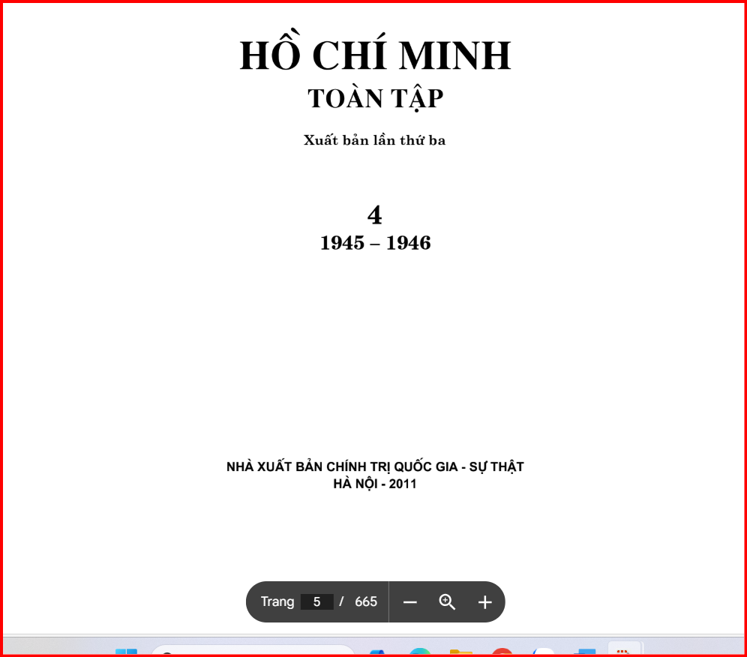
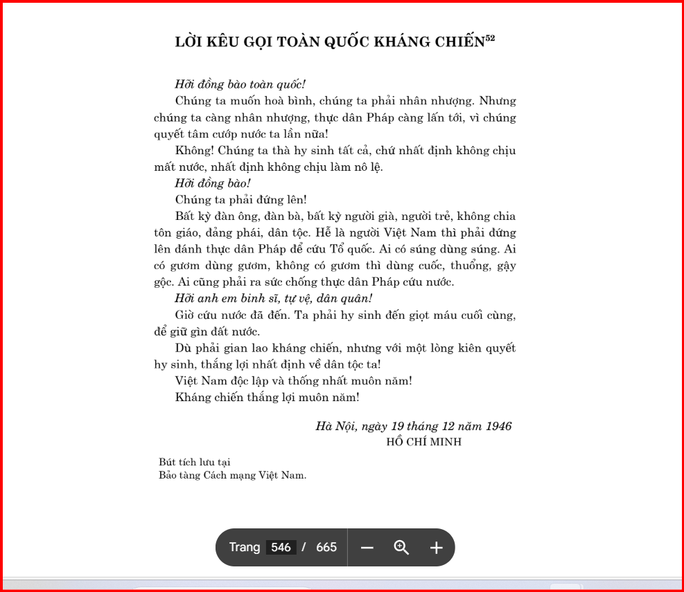

2. Minh chứng phần II câu 2
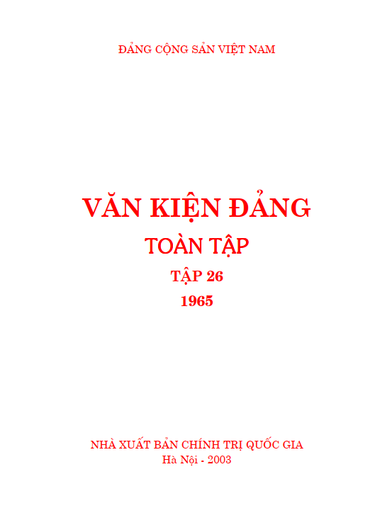
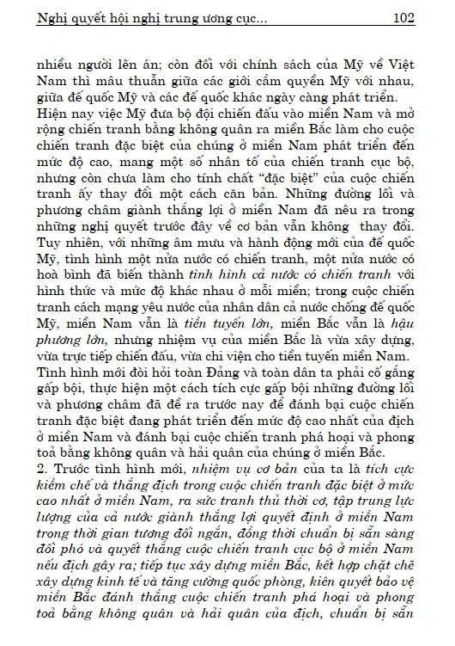
3. Minh chứng phần II câu 3
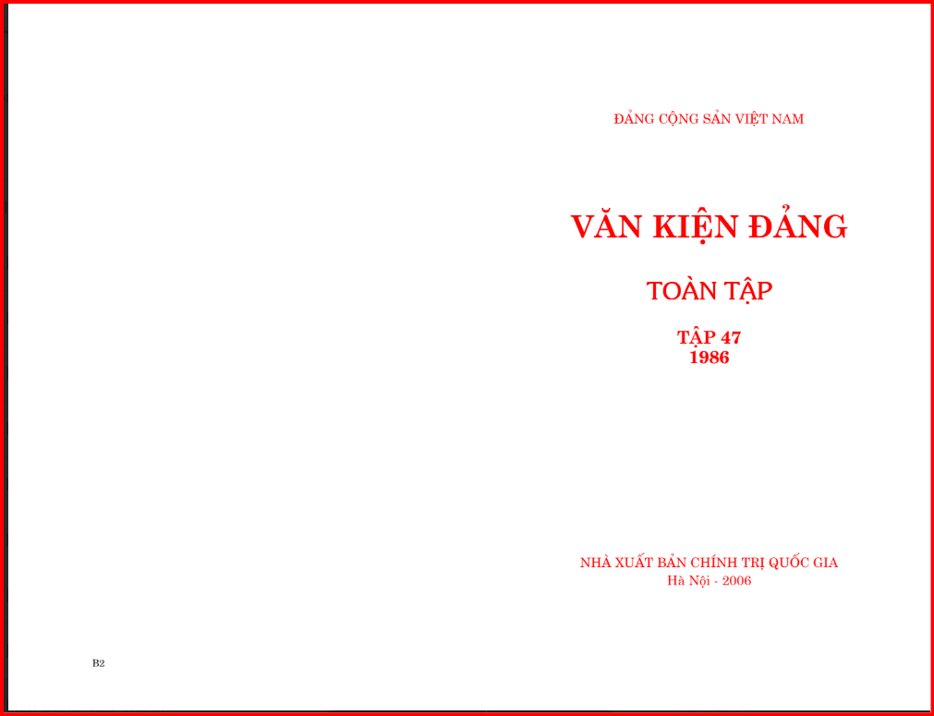

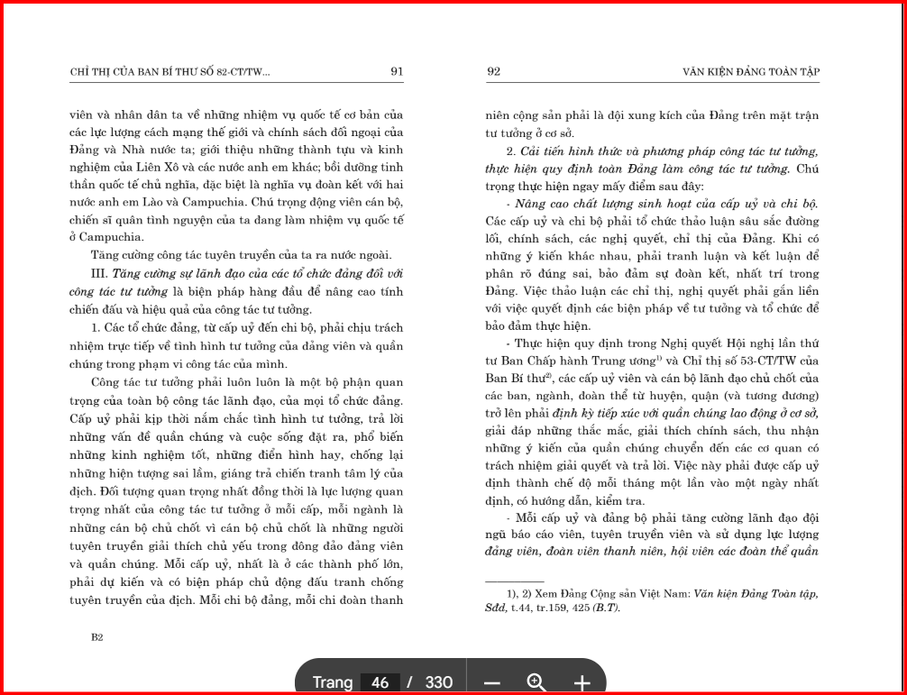

4. Minh chứng phần II Câu 4
